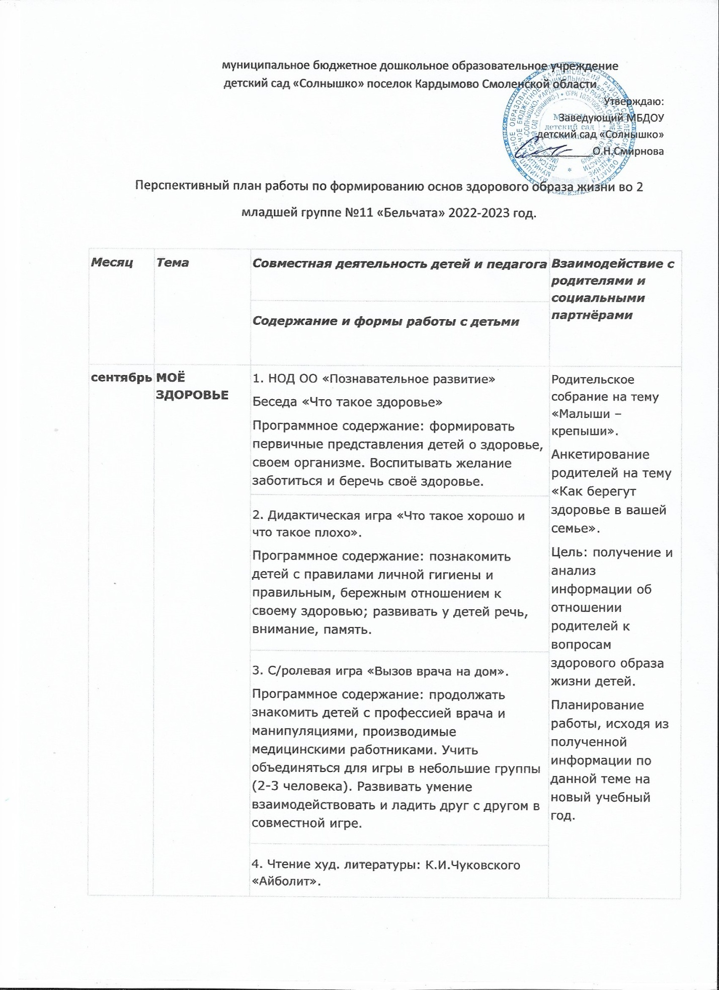

Месяц | Тема | Совместная деятельность детей и педагога | Взаимодействие с родителями и социальными партнёрами
Месяц | Тема | Содержание и формы работы с детьми | Взаимодействие с родителями и социальными партнёрами
сентябрь | МОЁ ЗДОРОВЬЕ | 1. НОД ОО «Познавательное развитие»  Беседа «Что такое здоровье»  Программное содержание: формировать первичные представления детей о здоровье, своем организме. Воспитывать желание заботиться и беречь своё здоровье. | Родительское собрание на тему «Малыши – крепыши».  Анкетирование родителей на тему «Как берегут здоровье в вашей семье».  Цель: получение и анализ информации об отношении родителей к вопросам здорового образа жизни детей.  Планирование работы, исходя из полученной информации по данной теме на новый учебный год.
сентябрь | МОЁ ЗДОРОВЬЕ | 2. Дидактическая игра «Что такое хорошо и что такое плохо».  Программное содержание: познакомить детей с правилами личной гигиены и правильным, бережным отношением к своему здоровью; развивать у детей речь, внимание, память.
сентябрь | МОЁ ЗДОРОВЬЕ | 3. С/ролевая игра «Вызов врача на дом».  Программное содержание: продолжать знакомить детей с профессией врача и манипуляциями, производимые медицинскими работниками. Учить объединяться для игры в небольшие группы (2-3 человека). Развивать умение взаимодействовать и ладить друг с другом в совместной игре.
сентябрь | МОЁ ЗДОРОВЬЕ | 4. Чтение худ. литературы: К.И.Чуковского «Айболит».  Программное содержание: формирование первичных представлений о профессии врача.
октябрь | ВИТАМИНКИ С ГРЯДКИ | 1. НОД ОО «Познавательное развитие» Игра-занятие «Овощи - полезная еда»  Программное содержание: формировать представления у детей о полезных продуктах, рассказать о пользе овощей для здоровья человека, о пользе витаминов. Вызвать у детей желание употреблять в пищу как можно больше овощей. | Традиционный конкурс совместных семейных работ «Осенний вернисаж»
октябрь | ВИТАМИНКИ С ГРЯДКИ | 2. Дидактическая игра «Угадай на вкус».  Программное содержание: уточнить названия фруктов, овощей, формировать умения определять их на вкус, называть и описывать.
октябрь | ВИТАМИНКИ С ГРЯДКИ | 3. С/ролевая игра «Овощной отдел супермаркета».  Программное содержание: продолжать знакомить детей с профессией продавца, кассира супермаркета и производимыми ими действиями, при осуществлении продажи. Развивать умение взаимодействовать и ладить друг с другом в совместной игре. Закрепление название овощей и фруктов, воспитывать культуру поведения в общественных местах.

4. ОО «Художественно-эстетическое развитие.
Рисование по образцу «Овощи, фрукты»
Программное содержание: закреплять знания и представления детей об овощах и фруктах, о их пользе; учить рисовать округлые, овальные предметы; закрашивать, не выходя за контур.
ноябрь | МОЯ ГИГИЕНА | 1. НОД ОО «Познавательное развитие» «Девочка чумазая»  Программное содержание: формирование навыков здорового образа жизни, закрепление навыков умывания, формировать представления о назначении предметов туалета, воспитывать культурно-гигиенические навыки, желание всегда быть чистым, красивым, аккуратным.
ноябрь | МОЯ ГИГИЕНА | 2. Дидактическая игра «Зачем нам нужен носовой платок»  Программное содержание: Формирование навыков пользования носовым платком. Приучать детей при кашле и чихании отворачиваться, прикрывать рот носовым платком. | Экскурсия в кабинет врача «Врачи наши помощники».  Цель: расширять представления детей о труде врача и медицинской сестры.
ноябрь | МОЯ ГИГИЕНА | 3. С/ролевая игра «Красивая стрижка»  Цель: продолжать формировать представления о труде парикмахера, воспитывать культуру поведения в общественных местах. Развивать умение взаимодействовать и ладить друг с другом в совместной игре, распределять роли.
ноябрь | МОЯ ГИГИЕНА | 4. Чтение худ. литературы: А. Барто «Девочка чумазая»  Программное содержание: воспитывать культурно-гигиенические навыки, желание всегда быть чистым, красивым, аккуратным.
декабрь | ОДЕЖДА И МОЁ ЗДОРОВЬЕ | 1. НОД ОО «Познавательное развитие»  Игра-занятие «Почему заболели ребята?».  Программное содержание: ознакомить детей с признаками заболеваний, правилами поведения в случае болезни; формировать умения и навыки по выполнению гигиенических требований к одежде; развивать речь, мышление. | Круглый стол с родителями «Здоровы образ жизни в семье».  Цель: обмен опытом родителей по сохранению и укреплению здоровья дошкольников в семье.
декабрь | ОДЕЖДА И МОЁ ЗДОРОВЬЕ | 2. Дидактическая игра «Я собираюсь на прогулку».  Программное содержание: Учить одеваться в соответствии с временами года и погоды; воспитывать опрятность, желание следить за своим внешним видом.
декабрь | ОДЕЖДА И МОЁ ЗДОРОВЬЕ | 3. С/ролевая игра «Оденем куклу Варю на прогулку».  Программное содержание: закрепить знания предметов одежды; формировать умение детей одевать куклу соответственно сезону года, погоде, систематизировать представления детей о здоровье, формирование навыков самообслуживания; развивать умение взаимодействовать друг с другом в совместной игре.
декабрь | ОДЕЖДА И МОЁ ЗДОРОВЬЕ | 4. Чтение стихотворений М. Фисенко «Растеряша», «Пятнышки на твоей рубашке».  Программное содержание: закрепить знания детей о видах и назначении одежды.
январь | МОЕ ТЕЛО | 1. НОД ОО «Познавательное развитие» Игра-занятие «Вот я какой».  Программное содержание: познакомить детей с строением тела человека, с возможностями его организма:  - я умею бегать, прыгать, петь, смотреть, слушать, кушать, терпеть жару и холод, переносить боль, дышать, думать, помогать другим людям;  - воспитывать чувство гордости, что «Я – человек»;  - вызвать интерес к дальнейшему познанию себя. | Выпуск памятки для родителей «Здоровый образ жизни».
январь | МОЕ ТЕЛО | 2. Дидактическая игра «Городок здоровья».  Программное содержание: Уточнить и расширить знания детей об основных ценностях здорового образа жизни; способствовать осознанному приобщению к ним. | Выпуск памятки для родителей «Здоровый образ жизни».
январь | МОЕ ТЕЛО | 3. С/ролевая игра «В травматологическом пункте».  Программное содержание: закрепить знания детей о строении тела, развивать умение взаимодействовать друг с другом в совместной игре. | Выпуск памятки для родителей «Здоровый образ жизни».
январь | МОЕ ТЕЛО | 4. Рассматривание энциклопедии «Я и мое тело».  Программное содержание: расширять представления детей о своем теле (организме). | Выпуск памятки для родителей «Здоровый образ жизни».
февраль | ВИТАМИНЫ ДЛЯ ЗДОРОВЬЯ | 1. НОД ОО «Познавательное развитие» Игра-занятие «Знакомьтесь, витамины»  Программное содержание: формировать представления о значении витаминов для здоровья человека. Познакомить с поговоркой. Ввести в активный словарь детей слова: витамины, здоровье. Воспитывать желание вести здоровый образ жизни. | Выпуск газеты «Будьте здоровы».  Цель: познакомить родителей с здоровьесберегающими технологиями, используемых в дошкольном учреждении.
февраль | ВИТАМИНЫ ДЛЯ ЗДОРОВЬЯ | 2. Дидактическая игра «Полезные и вредные продукты».  Программное содержание: систематизировать представления детей о вредных и полезных продуктах, упражнять в умении их дифференцировать, формировать потребность заботиться о своём здоровье.
февраль | ВИТАМИНЫ ДЛЯ ЗДОРОВЬЯ | 3. С/ролевая игра «Таня простудилась».  Программное содержание: закреплять знание о носовом платке и правилах пользования; пользе витаминов; умение взаимодействовать друг с другом в совместной игре.

4. ОО «Художественно - эстетическое развитие.
Лепка по образцу «Витаминки для зверят».
Программное содержание: формировать первичные представления у детей о значении витаминов. Учить детей раскатывать пластилин круговыми движениями.
март | В ЗДОРОВОМ ТЕЛЕ - ЗДОРОВЫЙ ДУХ! | 1. НОД ОО «Познавательное развитие» Игра-занятие «Я здоровье берегу».  Программное содержание: Учить детей самостоятельно следить за своим здоровьем, обучить несложным приемам самомассажа. Развивать разговорную речь детей. Прививать и воспитывать любовь к физическим упражнениям. | Оформление совместно с родителями тематической фотовыставки на тему: «Маленькие спортсмены».  Консультация для родителей «Физическое воспитание ребенка в семье».
март | В ЗДОРОВОМ ТЕЛЕ - ЗДОРОВЫЙ ДУХ! | 2. Дидактическая игра «Если хочешь быть здоров».  Программное содержание: формировать у детей потребности быть здоровыми. Воспитывать культурно-гигиенические навыки.
март | В ЗДОРОВОМ ТЕЛЕ - ЗДОРОВЫЙ ДУХ! | 3. Развлечение «Олимпийские резервы»  Программное содержание: формировать представления о влиянии физических упражнений на организм человека; воспитывать любовь к физическим упражнениям; формировать элементы самоконтроля во время разнообразной двигательной деятельности.
март | В ЗДОРОВОМ ТЕЛЕ - ЗДОРОВЫЙ ДУХ! | 4. Просмотр мультфильма по стихотворению К. Чуковского «Мойдодыр».  Программное содержание: продолжать формировать представления у детей о значении и необходимости гигиенических процедур, закаливании. Воспитывать культурно-гигиенические навыки.
апрель | ЗДОРОВЬЕ ЗУБОВ | 1. НОД ОО «Познавательное развитие» Игра-занятие «Чтобы зубки не болели».  Программное содержание: формировать первичные представления детей о строении зубов; обучить несложным приёмам ухода за зубами; воспитывать желание ухаживать за зубами. | Оформление информационных карточек для родителей «Уроки Чистюли».  Цель: ознакомить родителей с алгоритмом чистки зубов детей дошкольного возраста.
апрель | ЗДОРОВЬЕ ЗУБОВ | 2. Дидактическая игра «Правила чистюли».  Программное содержание: закрепление полученных знаний о здоровье зубов; учить различать на карточках здоровые и больные зубы.
апрель | ЗДОРОВЬЕ ЗУБОВ | 3. С/ролевая игра «У зубного кабинета».  Программное содержание: формировать представления о труде зубного врача, манипуляциях, производимых врачом при осмотре пациента; закрепить знания предметов личной гигиены (зубная щетка, тюбик, зубной порошок) и их назначении, правильному использованию; развивать умение взаимодействовать друг с другом в совместной игре.

4. Просмотр мультфильма «Птичка Тари» (Союзмультфильм, 1976 г.).
Программное содержание: формировать представление у детей о необходимости профилактического ухода за зубами.
май | МОЯ БЕЗОПАСНОСТЬ | 1. НОД ОО «Познавательное развитие» Игра-занятие «Шагая осторожно»  Программное содержание: Учить детей правилам передвижения по улицам; рассказать об опасностях, которые могут подстерегать нас на улице. | Целевая прогулка к светофору совместно с родителями «Безопасная улица».  Цель: закрепить знания детей о правилах безопасного поведения на улицах города.
май | МОЯ БЕЗОПАСНОСТЬ | 2. Дидактическая игра «Опасные предметы».  Программное содержание: Познакомить детей с предметами, которые могут быть опасны для здоровья человека
май | МОЯ БЕЗОПАСНОСТЬ | 3. Игра-ситуация «На игровой площадке».  Программное содержание: Формировать представления детей об источниках потенциальной опасности на игровой площадке, о правилах безопасного поведения на прогулке.
май | МОЯ БЕЗОПАСНОСТЬ | 4. ОО «Художественно-эстетическое развитие.  Рисование по замыслу на тему: «Безопасная улица»  Программное содержание: сформировать знания о правилах поведения на улице, в детском саду, дома.

Список литературы:
1. Губанова Н.Ф. Развитие игровой деятельности: Вторая младшая группа. – М.: МОЗАИКА-СИНТЕЗ, 2014.
2. Щипицина Л.М. и др. Азбука общения. СПб. 1998.
3. Источник: http://doshvozrast.ru/ozdorov/ozdorovlenie25.html
http://tmndetsady.ru/metodicheskiy-kabinet/proektnaya-deyatelnost/news5891.html
4. Алямовская В.Г. «Как воспитывать здорового ребёнка». – Москва. 1993.
5. Маргунова О.Н. «Физкультурно-оздоровительная работа в ДОУ». – Воронеж ТЦ «Учитель», 2005.
6. Журнал «Дошкольное воспитание». № 6 2002. «Упражнения для оздоровления детей.
7. Харченко Т. Е. «Бодрящая гимнастика для дошкольников» Изд.: Санкт – Петербург Детство – Пресс 2011 г.
8. Михайленко Н. Я., Короткова Н. А. «Организация сюжетной игры в детском саду» Изд.: Москва Линка – Пресс 2009 г.
9. Алешина Н. В. «Ознакомление дошкольников с окружающим и социальной действительностью» (младшая группа). Изд.: ЦГЛ Москва 2003 г.
10. Иванова Н. В., Кривовицына О. Б. «Социальная адаптация малышей в ДОУ» Изд.: Москва Творческий центр «Сфера» 2011 г.
11. Нищева Н. В. «Картотека подвижных игр, физминуток, пальчиковой гимнастики». Изд.: Санкт – Петербург Детство – Пресс 2010 г.
12. Черенкова Е. Ф. «Развивающие игры с пальчиками». Изд.: Москва Рипол Классик Дом 21 век 2010 г.
13. Гурец И. И. «Прогулки в детском саду».
14.Аверина И. Е. Физкультминутки и динамические паузы в ДОУ. -М: Айрис-Пресс, 2006.-136с
15. Мартынов С. М. Здоровье ребенка в ваших руках. - М. :Просвещение. -1999.-221с.
16. Терновская, С. А. Теплякова, Л. А. Создание здоровьесберегающей образовательной среды в дошкольном образовательном учреждении // Методист. - 2005. - №4. - С. 61-65.

